UPUTSTVO ZA PODNOŠENJE ZAHTJEVA ZA IZDAVANJE ISELJENIČKE KNJIŽICE

- Klikne se na baner u desnom stupcu na sajtu Ministarstva dijaspore (www.gov.me/mdi ):

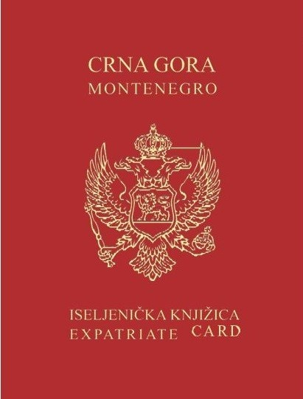

- Nakon što se pojavi meni, klikne se na opciju: Zahtjev za iseljeničku knjižicu.
- Dobija se mogućnost za download obrasca Zahtjeva za izdavanje iseljeničke knjižice. Nakon što se obrazac download-uje na vaš računar, otvori se taj obrazac, koji je spreman za unos vaših podataka:

Popunjavanje podataka vrši se u za to predviđena polja, slovima koja se koriste u državi gdje iseljenik živi i u skladu sa podacima iz pasoša i ostalih ličnih dokumenata. Popunjavaju se polja, počevši od 'Prezime/Surname', a završavajući sa 'Telephon/Phone'. Datumi se unose u obliku dd.mm.yy. (na primjer: 21.08.2017.). Potpis/Signature se na racunaru ne unosi, već samo u slučaju da iseljenik fizički u Ministarstvu dijaspore popunjava ovaj obrazac. Inače, kad naknadno dobije popunjenu i ovjerenu iseljeničku knjižicu, iseljenik treba da se potpiše u rubrici 'Potpis/Signature', koja je pri dnu stranice.
Popunjen obrazac se sačuva (save) pod imenom: Obrazac1.xls.
- Dodatno, iseljenik mora skenirati glavnu stranicu svog pasoša, na kojoj su podaci o iseljeniku, kao i svoju fotografiju, veličine 3x4cm, koju kasnije mi štampamo i lijepimo u knjižicu. Isto, mora se skenirati i Uvjerenje o državljanstvu države prijema čiji je iseljenik državljanin.
- Iseljenik takođe mora da priloži dokaz da je njegovo porijeklo iz Crne Gore. Dokazni dokument može biti izvod iz matične knjige rođenih, njegov ili nekog njegovog pretka. Ukoliko Uvjerenje o državljanstvu sadrži takav podatak, tj. neku vrstu genealogije, onda to može biti dokaz o prijeklu.
- Takođe, iseljenik mora da uplati 5.00 Eur na
devizni račun Ministarstva dijaspore: 2345011-1-11045120, pri čemu su:
IBAN kod: ME25510000000011400159
Swift adresa: CKBCMEPG
na ime nadoknade za obrazac iseljeničke knjižice. Skeniranu uplatnicu o ovoj uplati (Uplata.jpg) prilaže uz zahtjev.
- Ovih šest dokumenata iseljenik mora da sačuva pod imenima:
- Zahtjev za izdavanje iseljeničke knjižice: Obrazac1.xls
- Pasoš: Pas.jpg
- Uvjerenje o državljanstvu: Doc.jpg
- Fotografiju: Foto.jpg
- Dokaz da je porijeklo iz Crne Gore: Dokaz.jpg
- Uplatnica o uplati 5.00 Eur na žiro račun: Uplata.jpg
Pod tim imenima, iseljenik ih šalje na poseban e-mail u Ministarstvu dijaspore: is.knjizica@mdi.gov.me.
Molimo da sa istog mejla istovremeno šaljete samo jedan zahtjev za izdavanje iseljeničke knjižice.
- Ministarstvo dijaspore će, nakon prijema ovih priloga, obraditi ove podatke, unijeti ih u posebnu bazu podataka, štampati fotografiju i konačno odštampati podatke u iseljeničku knjižicu i zalijepiti fotografiju.
- Iseljenička knjižica će biti poslata iseljeniku na adresu koju je priložio u svom zahtjevu, poštom ili diplomatskom poštom do najbližeg diplomatskog predstavništva Crne Gore, o čemu će iseljenik biti prethodno obaviješten.

